**TUẦN 23**

**I. TRẮC NGHIỆM**

**Khoanh tròn vào chữ cái đặt trước câu trả lời đúng:**

**Câu 1.** 8 giờ tối còn được gọi là:

|  |  |  |  |
| --- | --- | --- | --- |
| A. 8 giờ sáng | B. 20 giờ | C. 19 giờ | D. 8 giờ |

**Câu 2.** Khoảng thời gian từ 8 giờ tối hôm trước đến 10 giờ sáng hôm sau là bao nhiêu giờ?

|  |  |  |  |
| --- | --- | --- | --- |
| A. 14 giờ | B. 12 giờ | C. 10 giờ | D. 24 giờ |

**Câu 3.** Kết quả của phép tính 40 kg  : 5 là:

A. 8l B. 80 C. 8 kg D. 8

**Câu 4.** Tìm thương trong phép chia biết số bị chia là 15. Số chia là 5.

A. 5 B. 4 C. 1 D. 3

**Câu 5.** Kết quả của phép tính 2 x 8 + 7 là:

1. 13 B. 12 C. 23 D. 33

**II. TỰ LUẬN**

**Bài 1. Điền vào chỗ chấm số thích hợp theo tranh.**

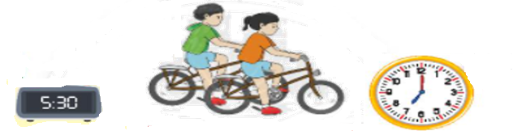

- Các bạn đạp xe trong thời gian là : ……….giờ……phút

- Các bạn đạp xe từ lúc ..…giờ……phút đến …..giờ…….phút

**Bài 2.** Nối bao đựng cùng số lượng với nhau:

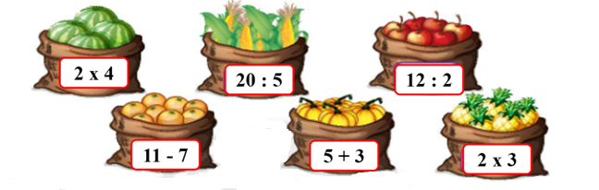

**Bài 3.** Từ ba thẻ số của Rô-bốt, em hãy 2 lập phép nhân, chia đúng .

|  |  |
| --- | --- |
| **x** =  **x =**  **:** =  **: =** |  |

**Bài 4.** Mỗi hình chữ nhật che bao nhiêu ô vuông ?

|  |  |  |  |  |  |  |  |  |  |
| --- | --- | --- | --- | --- | --- | --- | --- | --- | --- |
|  |  |  |  |  |  |  |  |  |  |
|  |  |  |  |  |  |  |  |  |  |
|  |  |  |  |  |  |  |  |  |  |
|  |  |  |  |  |  |  |  |  |  |
|  |  |  |  |  |  |  |  |  |  |
|  |  |  |  |  |  |  |  |  |  |
|  |  |  |  |  |  |  |  |  |  |

* Hình che …………ô vuông nhỏ .
* Hình che …………ô vuông nhỏ .
* Hình che …………ô vuông nhỏ .